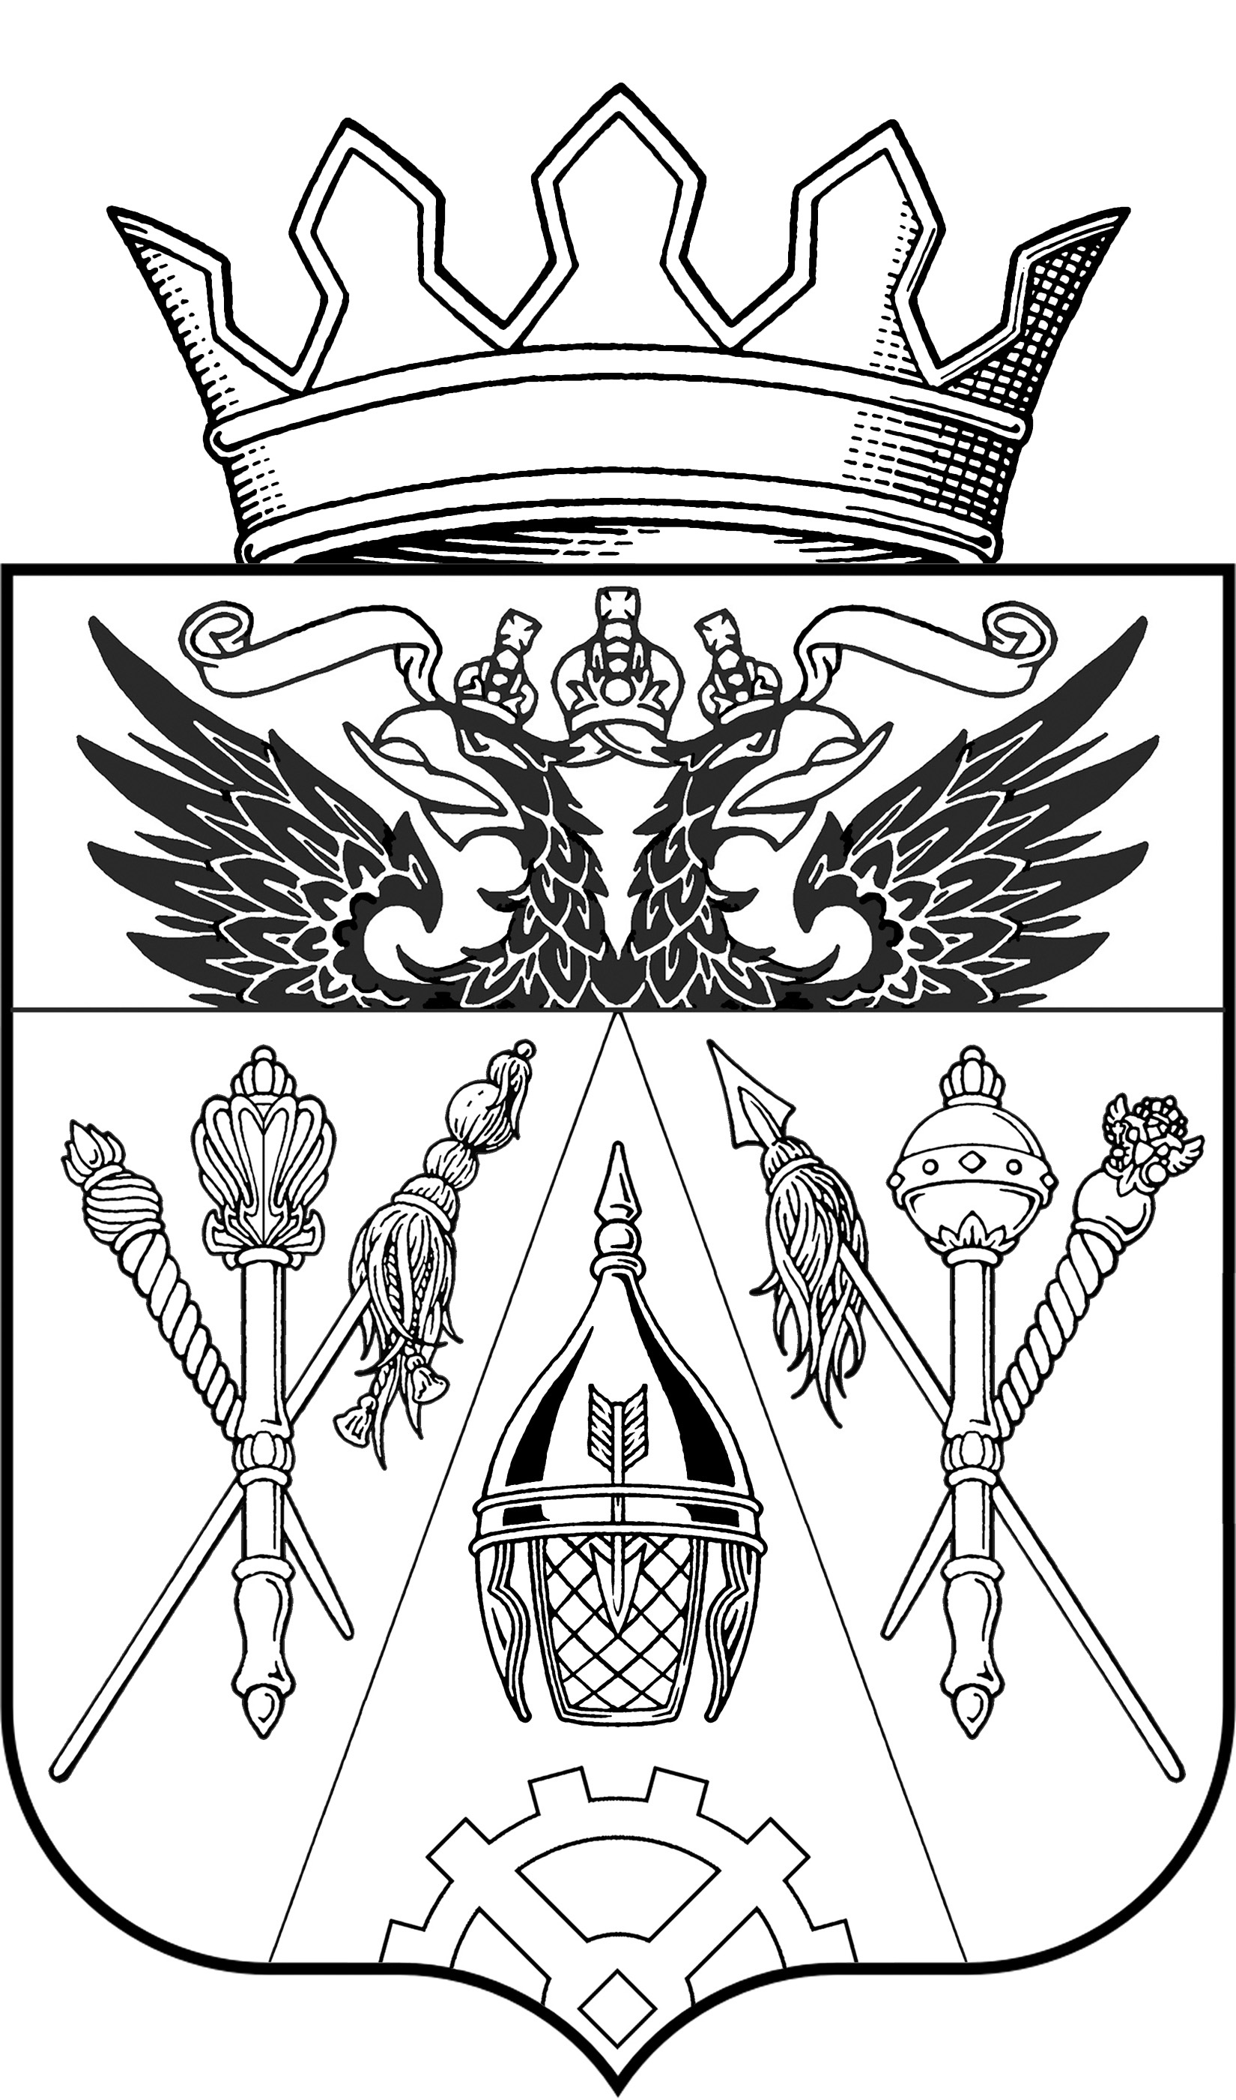

АДМИНИСТРАЦИЯ ИСТОМИНСКОГО СЕЛЬСКОГО ПОСЕЛЕНИЯ
АКСАЙСКОГО РАЙОНА РОСТОВСКОЙ ОБЛАСТИ

ПОСТАНОВЛЕНИЕ

28.02.2019 г. № 53
х. Островского

О внесении изменений в Постановление
Администрации Истоминского сельского поселения
От 16.12.2013 г. №428 «Об утверждении
муниципальной программы Истоминского
сельского поселения «Развитие физической
культуры и спорта» на 2014-2020 годы»

В соответствии с Постановлением Администрации Истоминского сельского поселения № 284 от 15.08.2013 «Об утверждении Порядка разработки, реализации и оценки эффективности муниципальных программ Истоминского сельского поселения», в связи с изменением объема бюджетных ассигнований,

ПОСТАНОВЛЯЮ:

1. Внести в муниципальную программу Истоминского сельского поселения «Развитие физической культуры и спорта» следующие изменения:

в приложении:
1) в разделе « Паспорт программы»:
- подраздел «ресурсное обеспечение муниципальной программы»
Объемы финансирования на реализацию программы составляют 6206,0 тыс. руб., в том числе:
2014 – 68,2 тыс. руб.;
2015 – 5891,1 тыс. руб.;
2016 – 64,7 тыс. руб.;
2017 – 40,0 тыс. руб.;
2018 – 6,2 тыс. руб.;
2019 - 40,0 тыс. руб.;
2020 - 40,0 тыс. руб.;
2) В разделе ПАСПОРТ подпрограммы «Развитие физической культуры и массового спорта»
- подраздел ресурсное обеспечение подпрограммы изложить в следующей редакции:

Объемы финансирования на реализацию программы составляют 6206,0 тыс. руб., в том числе:
2014 – 68,2 тыс. руб.;
2015 – 5891,1 тыс. руб.;
2016 – 64,7 тыс. руб.;
2017 – 40,0 тыс. руб.;
2018 – 6,2 тыс. руб.;
2019 - 40,0 тыс. руб.;
2020 - 40,0 тыс. руб.;

2. Постановление вступает в силу со дня его обнародования.
3. Контроль за исполнением настоящего постановления оставляя за собой.

И.о. главы Администрации
Истоминского сельского поселения Д.А. Кудовба

Постановление вносит
Старший инспектор
Лякина А.А
Приложение №1
к муниципальной программе
Истоминского сельского поселения
«Развитие физической культуры и спорта»

Расходы местного бюджета
На реализацию муниципальной программы
Статус | Наименование муниципальной программы, основного мероприятия | Ответственный исполнитель | Код Бюджетной классификации ‹1› |  |  |  | Расходы ‹2› (тыс. руб.), годы
 |  |  | ЦСР | ВР | Р3 | Пр | 2014 | 2015 | 2016 | 2017 | 2018 | 2019 | 2020
Муниципальная программа | «Развитие физической  культуры и спорта» | Зам. Главы Администрации Истоминского сельского поселения | 0500000 |  |  |  | 68,2 | 5891,1 | 64,7 | 40,0 | 6,2 | 40,0 | 40,0
Подпрограмма 1 | «Развитие физической  культуры и массового спорта» | Зам. Главы Администрации Истоминского сельского поселения | 0510000 |  |  |  | 68,2 | 5891,1 | 64,7 | 40,0 | 6,2 | 40,0 | 40,0
Основное мероприятие 1.1. | Физкультурные и массовые спортивные мероприятия | Зам. Главы Администрации Истоминского сельского поселения | 0512417 | 240 | 11 | 02 | 0,0 | 0,0 | 0,0 | 0,0 | 0,0 | 0,0 | 0,0
 |  |  | 0510024  170 | 240 | 11 | 01 | 0,0 | 0,0 | 1,7 | 10,0 | 1,5 | 10,0 | 10,0
Основное мероприятие 1.2. | Мероприятия по обеспечению содержания имущества | Зам. Главы Администрации Истоминского сельского поселения | 0512418 | 240 | 11 | 02 | 22,6 | 45,6 | 0,0 | 0,0 | 0,0 | 0,0 | 0,0
 |  |  | 0510024  180 | 240 | 11 | 02 | 0,0 | 0,0 | 63,0 | 30,0 | 4,7 | 30,0 | 30,0
Основное мероприятие 1.3. | Реализация расходов (уплата налогов, сборов и иных платежей) | Зам. Главы Администрации Истоминского сельского поселения | 0512463 | 850 | 11 | 02 | 45,6 | 65,5 | 0,0 | 0,0 | 0,0 | 0,0 | 0,0
Основное мероприятие 1.4. | Мероприятие по обустройству спортивных площадок | Зам. Главы Администрации Истоминского сельского поселения | 0512473 | 240 | 11 | 02 | 0,0 | 5780,0 | 0,0 | 0,0 | 0,0 | 0,0 | 0,0

Приложение №2
к муниципальной программе
Истоминского сельского поселения
«Развитие физической культуры и спорта»

Расходы местного бюджета на реализацию муниципальной программы.
Статус | Наименование муниципальной программы | Ответственный исполнитель | Оценка расходов (тыс. руб.), годы
 |  |  | 2014 | 2015 | 2016 | 2017 | 2018 | 2019 | 2020
1 | 2 | 3 | 4 | 5 | 6 | 7 | 8 | 9 | 10
Муниципальная программа | «Развитие физической  культуры и спорта» | всего | 68,2 | 5891,1 | 64,7 | 40,0 | 6,2 | 40,0 | 40,0
 |  | местный бюджет | 68,2 | 5891,1 | 64,7 | 40,0 | 6,2 | 40,0 | 40,0
Подпрограмма 1 | «Развитие физической  культуры и массового спорта» | всего | 68,2 | 5891,1 | 64,7 | 40,0 | 6,2 | 40,0 | 40,0
 |  | местный бюджет | 68,2 | 5891,1 | 64,7 | 40,0 | 6,2 | 40,0 | 40,0

